**МЕТОДИЧЕСКАЯ РАССЫЛКА № 5/2022**

**КЛИПОВОЕ МЫШЛЕНИЕ. ЧТО ЭТО ТАКОЕ?**

Считается, что за последний век скорость изменений вокруг человека увеличилась в 50 раз. Из-за ускоренного ритма жизни информация в современном мире поступает к нам хаотичным потоком, и у человека не остается времени на ее осмысление. Полмира «сидит» на рекламе, читает урывками, музыку слушает в авто. Большинство привыкло получать информацию пульсами. И фокусироваться не на идеях, а на отдельных вспышках и образах.

Естественно, наш мозг подстраивается под новые потребности. Теперь главное – это умение отсеивать ненужную информацию. Определить, что в потоке новостей главное, а что второстепенное. Старое классическое понятийное мышление, когда важно было понять суть вещей, сегодня является устаревшей опцией. Оно слишком «тормозит» процесс обработки огромного вала информации, которая обрушивается на нас из теле- и радиопередач, интернета, газет, социальных сетей, sms-сообщений и электронной почты...

Вполне естественно, что возникают и другие способы переработки информации. Тем более что они поддерживаются с помощью телевизора, компьютера, интернета.

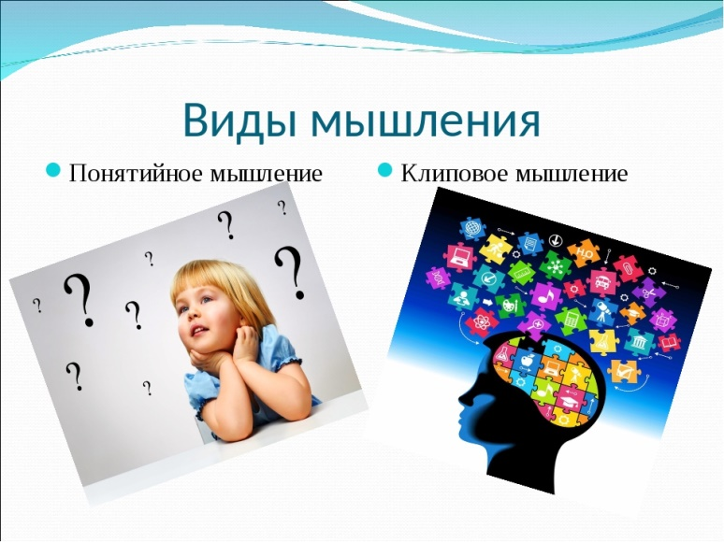Главной формой изложения становится клип, ни к чему не обязывающая последовательность моментальных снимков, видеоряд со слабо или вовсе не связанным между собой набором образов. Человек привыкает к тому, что они постоянно, как в калейдоскопе, сменяют друг друга и постоянно требует новых.

Для человечества такое восприятие окружающего мира не является новым. Клиповое мышление было залогом выживания еще на самом ранней стадии развития общества. Огромный и опасный мир вокруг человека заставлял мыслить и реагировать на любую угрозу максимально быстро. Позже, когда жизнь стала спокойней, сформировалось другое восприятие информации – понятийное. И долгое время оно являлось основным способом мышления.

**ЧТО ТАКОЕ КЛИПОВОЕ МЫШЛЕНИЕ, КОГДА И КАК ОНО ПОЯВИЛОСЬ?**

Термин «клиповое мышление» появился и стал общеупотребительным в середине 1990-х годов, когда обилие клипов и рекламы с динамичной нарезкой на ТВ пришли на смену статичной картинке. Чтобы хоть как-то фильтровать весь этот бесконечный поток информации и видеоряда, людям пришлось приспосабливаться и фокусировать внимание все более избирательно.

Первоначально термин «клиповое мышление» означал особенность человека воспринимать мир через короткие яркие образы и послания теленовостей или видеоклипов.

Корни термина лежат в понятии «клиповой культуры», которое ввел социолог Элвин Тоффлер в своей работе «Третья волна» 1980 года.

Однако зачатки проблемы появились много лет назад, еще до появления интернета. В 1882 году Ницше купил пишущую машинку и научился печатать вслепую. Друзья заметили, что его тексты стали больше похожи на телеграммы: короткие и информативные, состоящие из афоризмов, а не аргументов.

Если копнуть еще глубже, с началом индустриализации и повсеместной автоматизации всех процессов мы тоже стали частью этой бесконечно ускоряющейся системы. Теперь от нас требуется действовать максимально быстро и по четкой схеме, чтобы показать максимум эффективности. К сожалению, эта оптимизация в корне изменила и наше мышление.

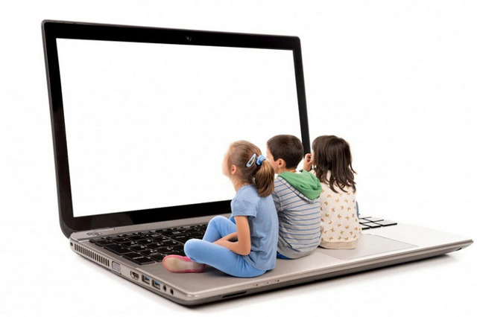С распространением интернета и соцсетей, где можно бесконечно листать ленту и кликать по ссылкам, проблема обострилась. Хронометраж большинства роликов на YouTube не превышает 15 минут, а популярные блогеры активно используют быструю смену картинки. Соцсети приучают нас к максимально коротким постам или видеороликам, которые появляются ежесекундно.

Клиповое мышление – это умение мыслить быстро, это приобретенное качество, которое формируется на основе изменяющихся условий существования и ритма жизни. Главные особенности клипового мышления в том, что в нем преобладает визуальное восприятие, человек быстро обрабатывает данные, но при этом ему сложно воспринимать длительную линейную последовательность – ему просто будет неинтересно.

У людей с клиповым мышлением мышление прямое, они не способны совершать какие-либо неординарные поступки и действуют «по инструкции». Однако человек с клиповым мышлением быстрее найдет нужную информацию и легче сориентируется в опасной ситуации, нежели человек с понятийным мышлением.

Понятийное мышление позволяет еще и проанализировать ситуацию и сделать выводы: почему она вообще произошла, и что сделать для того, чтобы таких ситуаций больше не возникало, но на это, как правило, нужно время, которого совсем нет у «клиповиков».

Иными словами, клиповое мышление – это способность воспринимать мир как калейдоскоп кратких, ярких образов без излишней глубины и анализа, но зато с быстрым выхватыванием из информационного потока ключевых вещей в виде наглядной схемы.

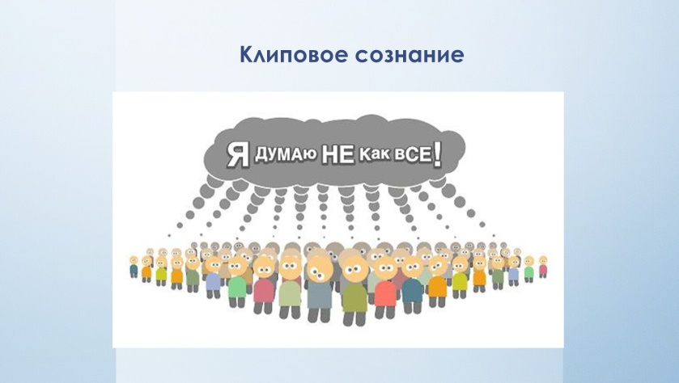Продемонстрировать, что такое клиповое мышление, можно конкретными примерами. Доктор психологических наук, профессор Рада Грановская рассказывает об эксперименте, в котором ребенку, игравшему в компьютерную игру, периодически давалась инструкция о его дальнейших действиях (примерно на три страницы текста). Эту инструкцию нужно было изучить, чтобы сделать следующий ход. Рядом с ребенком сидел взрослый, который успевал прочитать только полстраницы текста, тогда как ребенок обрабатывал полностью весь объем и проходил игру дальше.

Когда у детей спрашивали, как они так быстро читают, они объясняли, что им было важно найти ключевые моменты в тексте, которые давали понять, как нужно с учетом этих сведений вести себя в игре.

В другом эксперименте детям показывали на определенное количество миллисекунд картинку (на ней была изображена лисица, замахивающаяся сачком на бабочку) и просили ее описать. Дети описывали ее так: кто-то что-то поднял и замахнулся на кого-то. Это и есть клиповое мышление в действии – сейчас темп поступления информации так высок, что для решения многих задач детали и подробности совершенно не нужны.

При клиповом мышлении информация поступает фрагментарно, бессвязно, не складывается в логическую цепочку, не формирует единую картину мира. Информация крайне поверхностна и не позволяет проводить глубокий анализ и делать выводы. Из-за информационной перегрузки объем оперативной памяти увеличивается, а объем долговременной памяти значительно уменьшается. Все это влияет как на отдельного человека, так и на состояние общества в целом. Люди теряют способность глубоко мыслить, понимать чувства (свои и чужие), анализировать информацию, находить связи в фактах, выделять важные вещи, делать выводы и т. д.

На сегодняшний день в психологии выделяют несколько проявлений клиповости мышления:

*- неспособность воспринимать большой объем информации;*

*- чрезмерная утомляемость;*

*- невозможность сконцентрировать внимание;*

*- потребность в большом количестве впечатлений;*

*- постоянная спешка;*

*- стремление к выполнению сразу нескольких задач;*

*- излишняя внушаемость;*

*- отсутствие системности в знаниях;*

*- поверхностные суждения;*

*- прокрастинация или откладывание дел на потом.*

Без клипового мышления человеку сложно адаптироваться к условиям жизни современного информационного общества – он просто не сможет ориентироваться в потоках информации, ежедневно поступающих с разных сторон.

Но, конечно, клиповое мышление не должно становиться единственным типом мышления в повседневной жизни.

**КАК ПРОЯВЛЯЕТСЯ КЛИПОВОЕ МЫШЛЕНИЕ У ДЕТЕЙ?**

Дети больше других восприимчивы к клиповому мышлению, что создает огромные трудности при обучении и общении с окружающими. Выросшие в эпоху высоких технологий, они по-другому смотрят на мир. Их восприятие – не последовательное и не текстовое. Они видят картинку в целом и воспринимают информацию по принципу клипа. Память становится кратковременной и поверхностной. Больше не нужно запоминать различные данные, достаточно знать «путь к ним». Мозг способен обрабатывать информацию лишь небольшими порциями.

С клиповым мышлением не рождаются – оно воспитывается. И воспитывается именно просмотром сотен коротких, не связанных между собой видеороликов, беглым перелистыванием новостей, чтением классики в кратком пересказе. Кстати, клиповое мышление – общемировая проблема не 21-го, а еще конца 20-го века, зародившаяся, очевидно, с началом распространения интернета.

С детства привыкая листать ленту соцсетей или видеосервисов, ребенок полностью игнорирует то, что не вызывает у него интереса с первых секунд. Согласно исследованию Американской академии педиатрии, современный ребенок проводит перед экраном в среднем 7 часов в день, начиная с 2 лет. Примерно так обстоят дела и в нашей стране. В Великобритании 40% подростков общаются с родителями в мессенджерах, даже если находятся в соседних комнатах.

*Что характерно для клипового мышления?*

Поверхностное восприятие информации, невозможность держать фокус внимания и долго сосредотачиваться на одном и том же – так проявляется клиповость мышления у детей. Ребенок включается в одно действие на короткое время, а затем переключается на второе, третье и т. д. Клиповое мышление предполагает упрощение, т.е. «забирает» глубину усвоения материала. Отсюда сложности в школе, с концентрацией внимания на занятиях. В некоторых случаях речь может идти даже о препятствии для развития ребенка.

Ученые разных стран утверждают, что у детей произошли серьезные когнитивные изменения. Хотя телевидение, Интернет и видеоигры привели к росту визуального интеллекта, они наносят ущерб вниманию, восприятию, индуктивному анализу, критическому мышлению, воображению и рефлексии.

Такой механизм мышления позволяет перерабатывать больший объем воспринимаемых сведений, однако он не дает возможности критически отнестись к получаемой информации.

Важно понимать, что клиповое мышление – не вина и не ущербность ребенка, а естественная особенность познавательных процессов подрастающего поколения (да и многих взрослых тоже), которая может приносить пользу в определенных ситуациях, требующих быстрого реагирования или частого переключения внимания.

*Здесь интересно вспомнить, что немецкий промышленник Крупп писал: «Если бы передо мной стояла задача разорить конкурентов, я бы просто предоставил им самых высококвалифицированных специалистов, потому что они не начинают работать, пока не получат и не обработают 100% информации. А к тому времени, когда они ее получат, решение, которое от них требуется, становится уже не актуальным».*

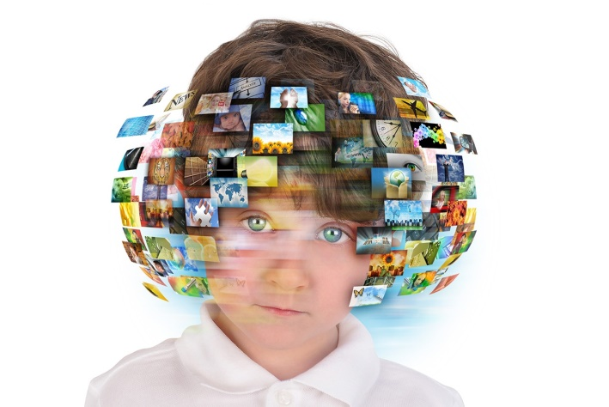Большинству современных детей и молодежи свойственно клиповое мышление. Но, конечно, сохраняется определенное количество детей с последовательным типом мышления, которым нужен монотонный и последовательный объем информации, чтобы прийти к какому-то заключению.

Это зависит во многом от темперамента. Флегматики, скорее, склонны к восприятию больших объемов информации. Это также зависит от среды, от задач, которые она предлагает, от того, в каком темпе они поступают. Неслучайно людей старого типа психологи называют людьми книги, а нового – людьми экрана. Для них характерна очень большая скорость включения. Они обладают возможностью одновременно читать, посылать смс, звонить кому-то – в общем, делать многие вещи параллельно. И ситуация в мире такова, что таких людей требуется все больше. Потому что сегодня замедленная реакция при любой квалификации не есть качество положительное. Только некоторым специалистам и в исключительных ситуациях необходима работа с большим объемом информации.

Неправильно говорить о том, что поколение современных подростков деградирует, их мышление просто отличается от мышления старшего поколения. Оно другое.

Клиповое мышление вошло в наших детей и необходимо найти пути и возможности грамотного его применения как в образовательном процессе так во всех жизненных аспектах.

**ПЛЮСЫ И МИНУСЫ КЛИПОВОГО МЫШЛЕНИЯ**

Клиповое мышление – это вектор в развитии отношений человека с информацией, который возник, не вчера и исчезнет не завтра. Как у любого явления, в клиповом мышлении есть свои достоинства и недостатки.

**ПЛЮСЫ КЛИПОВОГО МЫШЛЕНИЯ**

***Защищает мозг от перегрузки, за счет того что, ребенок умеет фильтровать информацию***

Многие специалисты называют клиповое мышление механизмом адаптации к развитию информационных технологий и данностью XXI века. Сознание современного человека естественным образом подстраивается под необходимость реагировать на терабайты информации, которые поступают из десятков разных источников, включая интернет, фильтруя интенсивный поток информации и разбивая ее на небольшие фрагменты.

Благодаря клиповому мышлению дети с раннего возраста учатся отфильтровывать нужную и полезную им информацию от лишнего «шума».

Этот важный навык, с одной стороны, помогает не концентрироваться на бесполезной или даже вредной информации, а с другой – вырабатывает [аналитический подход](https://letidor.ru/obrazovanie/iogann-pestalocci-razvityy-rebyonok-tot-kto-umeet-analizirovat-i-ispolzovat-svoi-znaniya-v.htm) и умение проверять и обдумывать увиденный контент.

***Развивает многозадачность.***

«Поколение интернета» – могут одновременно слушать музыку, общаться в чате, сёрфить по интернету, редактировать фото и делать при этом уроки или работать.

Высокая скорость потребления информации формирует у ребенка умение делать несколько дел одновременно, при этом без ущерба качеству. Взрослым, которые выросли без гаджетов и социальных сетей, порой сложно работать в подобных условиях в отличие от [молодого поколения](https://letidor.ru/psihologiya/5-kachestv-sovremennoi-molodezhi-kotorye-tak-razdrazhayut-starshee-pokolenie.htm).

Многозадачность позволяет детям легко переключаться с одной задачи на другую, не теряя из виду детали каждой из них.

Главное, грамотно сформировать данный навык и правильно его использовать в процессе обучения.

***Ускоряет реакцию.***

Дети с клиповым мышлением обладают скоростным откликом и быстрее реагируют на любые внешние стимулы и изменения, у таких детей развивается умение быстро обрабатывать входящую информацию и оперативно на нее реагировать.

Один из самых ярких примеров, позволяющих продемонстрировать, как формируется данный навык, – коммуникация в социальных сетях и мессенджерах, где нужно быстро принимать решения, кому поставить лайк, какой комментарий написать, с кем поделиться публикацией и как сформулировать свое мнение о ней.

Впоследствии клиповое мышление помогает ребенку схватывать знания на лету, быстро вникать в суть и на высоких скоростях переваривать информацию.

По той же причине современные дети зачастую лучше взрослых разбираются в устройстве техники и гораздо быстрее родителей общаются в мессенджерах.

Все это – результат быстрой реакции, выработанной благодаря клиповому мышлению.

**МИНУСЫ КЛИПОВОГО МЫШЛЕНИЯ**

***Сложно концентрировать свое внимание***

Обладатель клипового мышления не может анализировать ситуацию, поскольку любая информация не задерживается в его сознании и быстро сменяется новой. Ребенку сложно сосредоточиться на чем-то одном, дочитать длинный текст, ни на что не отвлекаясь. Людям с клиповым мышлением очень тяжело справляться с работой, которая требует усидчивости и выполнения рутинных операций.

От способа мышления зависит успешность в учебе, карьере и жизни.

Постоянный просмотр ленты социальных сетей формирует у ребенка привычку не замечать то, что ему не интересно, быстро концентрироваться на одном, а потом также быстро забывать об этом.

И если у детей старшего возраста подобный навык можно назвать многозадачностью, то у детей начальных классов клиповое мышление способно вызывать проблемы с концентрацией внимания – вплоть до того, что ученику сложно воспринимать информацию от учителя на протяжении всего урока.

Ученики могут отвлекаться, перескакивать с мысли на мысль, плохо запоминать предмет.

***Ребенок становится зависимым***

При активном использовании гаджетов у ребенка может возникнуть желание постоянно присутствовать в информационном поле, каждые пять минут проверять обновления, игнорируя важные дела, читать оповещения.

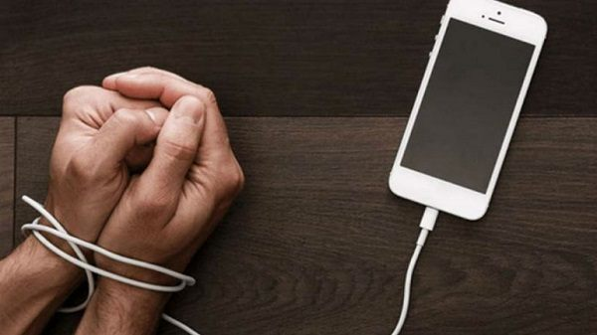То есть ребенок попадает в своего рода зависимость.

Так происходит, в том числе, потому, что регулярная проверка обновлений и условное «решение» небольших задач (например, ответ на сообщение) вызывают в организме [всплеск гормона](https://letidor.ru/psihologiya/kak-aktivizirovat-gormony-schastya-v-otnosheniyakh-sovety-dlya-ustavshei-mamy.htm) дофамина, который отвечает за систему вознаграждения головного мозга.

Многие специалисты отмечают, что гаджеты являются источником «дешевого» и некачественного дофамина, к которому легко привыкнуть.

***Падает уровень успеваемости и снижается коэффициент усвоения знаний***

Это особенно актуально для школьников и студентов, чья учебная программа построена на более консервативных методах и предполагает пассивное восприятие информации: чтение, слушание, заучивание.

Педагоги во всём мире бьют тревогу: дети мало читают и не понимают смысла прочитанного. Школьники плохо понимают чужие мысли, потому написать изложение для них – сверхзадача. Ученики быстро забывают то, чему их недавно учили, и не могут осилить произведения классической литературы. В ходе эксперимента старшеклассникам предложили ответить на ряд элементарных вопросов из программы предыдущих классов. Результаты показали, что коэффициент усвоения знаний у школьников – 10%. «Спасательным кругом» для учеников всё чаще становятся краткие пересказы произведений и готовые домашние задания.

Клиповое мышление мешает ребенку усваивать [знания](https://letidor.ru/obrazovanie/test-na-kakoi-klass-srednei-shkoly-tyanut-vashi-znaniya.htm), т.к. заучивание большого количества материалов требует дисциплины и усидчивости, чего также может не доставать детям со сниженной концентрацией внимания.

***Ослабляет чувство сопереживания и эмпатии.***

Кроме влияния на когнитивные способности клиповое мышление порождает безразличие. У детей нет времени долго сопереживать и эмоционально поддерживать друг друга – тренды и герои сменились, нужно переключаться!

Постоянное воздействие на эмоции, жестокость и насилие, которые ежедневно поглощают дети с экранов телевизоров и каналов на YouTube, постепенно повышает порог человеческой чувствительности и ребенку становится все труднее сопереживать другим.

***Подверженность манипуляциям.***

Сложно бывает успеть проанализировать информацию, поступающую с экранов гаджетов и принять взвешенное решение, а значит нет способности воспринимать информацию критически. Этим активно пользуются рекламщики и маркетологи, которые воздействуют на эмоции и побуждают людей к импульсивным покупкам.

Поскольку в рекламе акцент делается на эмоции, человек теряет здравый смысл и способность анализировать и чаще делает ненужные покупки.

Детям свойственна повышенная внушаемость, ребенок не торопится досконально проверять информацию, потому и реагирует бурно и быстро.

**КАК СНИЗИТЬ НЕГАТИВНЫЕ ПОСЛЕДСТВИЯ КЛИПОВОГО МЫШЛЕНИЯ**

Важно понять, что бороться с клиповым мышлением у детей не надо – и, скорее всего, это окажется бессмысленным, а то и вредным. Такой тип восприятия информации – не «болезнь» и не недостаток ребенка, а нормальная реакция на происходящее в окружающем мире. Ее непременно нужно учитывать, но слегка корректировать.

Очень многое зависит от среды, в которой воспитываются дети. В силах взрослых скорректировать их развитие и потребление клиповой информации, повлиять на то, чтобы при всей нынешней вовлеченности в мир современных устройств у ребенка развивалось не только клиповое мышление, но и традиционное, последовательное.

Задача взрослых – помочь ребенку не стать более медленным и долго копаться там, где это не требуется, а доразвить, «достроить» свое мышление. Так он сможет стать и многозадачным, и при необходимости вдумчивым. И быстро схватывать, и критически оценивать. А это как раз то, что нам нужно.

Для этого родителям следует не запрещать детям вообще пользоваться гаджетами и соцсетями, а постараться восполнять то, чего дети лишаются из-за «клиповости» окружающего их мира. Это могут быть путешествия, спорт, музыка, театры, рисование, а главное – обычное живое общение.

Итак, как быть родителям?

Рекомендации для родителей, которые помогут снизить негативные последствия клипового мышления у ребенка и, напротив, будут способствовать формированию у него полезных навыков.

***1.Научите ребенка соблюдать цифровую гигиену.***

Во-первых, надо ограничить время пользования гаджетами, не запрещать их совсем, но выделить несколько часов в день в зависимости от возраста. Чем меньше ребенок, тем меньше времени он проводит в гаджетах.

Во-вторых, стоит рассказать ребенку, как вести себя в интернете, что не стоит читать сообщения от незнакомых людей, вступать в подозрительные сообщества и так далее.

***2.Следите за тем, чтобы ребенок регулярно посвящал время творческими занятиям***, например, лепке из пластилина, рисованию и созданию аппликаций.

Творческий процесс требует вдумчивого подхода и усидчивости и благотворно влияет на психику.

Ребенка полезно включать в свободную творческую активность, поощрять его желание экспериментировать. Все это в недирективной форме научит детей выявлять связи и зависимости между явлениями и предметами, сравнивать и обобщать, предвидеть последствия поступков преодолевать трудности и стремиться к все более совершенному результату.

***3.Прекрасным дополнением к интеллектуальной нагрузке станут занятия спортом.*** Детям помладше подойдут плавание и гимнастика, а школьникам можно попробовать командные виды спорта, единоборства.

***4.Используйте метод дискуссий***

Устраивайте дискуссии по всевозможным поводам, привлекая как сверстников ребёнка, так и взрослых. Найдите острые популярные темы, на которые дети смогут взглянуть с различных сторон. Это научит их мыслить и аргументированно отстаивать свою позицию. Запомните, обсуждение не должно перерастать в спор, в конце обоим оппонентам желательно прийти к общему выводу.

С подростками важно организовывать дискуссии на разные актуальные темы (о событиях в мире, политике, экономике, обществе и др.). Особенно полезно предоставлять для обсуждения две взаимно исключающих друг друга точки зрения. Это заставит задуматься, научит смотреть на одну и ту же ситуацию с разных сторон и в конечном итоге позволит повысить критичность мышления.

***5.Пишите изложения и сочинения***

Это простой, но очень действенный способ борьбы с клиповым мышлением, потому что изложения учат понимать и передавать чужие идеи, а сочинения – формулировать собственные мысли.

Чтобы у детей появилось желание писать, предложите им самые интересные вопросы для обсуждения и формирования своего мнения. Ещё проще начать с ведения дневника, пусть даже это будет всего одна страница в день.

***6.Читайте художественную литературу*** – это один из самых эффективных способов научить ребёнка видеть “глубже”. Обсуждение и конспектирование прочитанного прививает навыки анализа и позволяет постепенно избавиться от клипового мышления.

Именно чтение – и обсуждение, это важно! – качественной литературы с ранних лет учит размышлять, устанавливать причинно-следственные связи.

Чтобы убедиться, что ребенок не просто второпях пролистал книгу или нашел в интернете краткий пересказ (не будете же вы стоять над ним и отслеживать, вникает ли он в содержание), поговорите с ним о прочитанном. Спросите, например, как он относится к образу и поступкам того или иного персонажа. В ответ обязательно поделитесь своим мнением. И ни в коем случае не ругайте, если ваши мнения разошлись. Аргументированно высказывайтесь и внимательно выслушивайте.

Если ребенок не хочет тратить время на чтение массивного тома, сначала заинтересуйте его пересказом или прочтением вслух парой сцен из этой книги.

***7.Смотрите вместе старые фильмы***, в которых действие происходит в 1-2 местах, а диалоги героев неспешны и требуют внимания. Сначала такие киноленты могут показаться ребенку скучными и нудными. Не усаживайте его в кресло и не заставляйте смотреть от первой до последней минуты.

Будьте гибче – предлагайте «подойти на минутку» и показывайте интересный или смешной эпизод. Если после этого ребенок хочет уйти, не удерживайте – в противном случае получите только раздражение и досаду. Но велик шанс, что он заинтересуется, сядет за фильм с вами и втянется в логически выверенный сюжет.

Важно: научно-популярное кино подойдет, только если ребенок сам сильно увлечен темой. «Принудиловка» ни к чему хорошему не приведет.

***8.Восполните пробелы живого общения***

Путешествуйте, ходите в парки и скверы, на концерты и спортивные игры, просто больше общайтесь с детьми. Спрашивайте, как прошёл их день, что интересного случилось в школе, попросите рассказать смешные истории или сюжет любимых компьютерных игр.

Разговаривайте, рассуждайте вместе, делитесь мнениями и взглядами («А как бы сделал ты?», «Почему ты считаешь, что твой одноклассник неправ?»), спорьте, если нужно, — но обязательно общайтесь. Ваша задача – увеличить время реального общения, а не виртуального.

***9.Устраивайте цифровые каникулы***

Полностью отказываться от гаджетов нет смысла, потому что клиповость повсюду: на рекламных плакатах и афишах, в телевидении, газетах и журналах, мобильных приложениях. Но возможно сократить время пребывания в виртуальном мире, устраивая регулярные цифровые каникулы. Пусть это будет всего один день в неделю или пара выходных в месяц, когда все члены семьи откладывают свои гаджеты и качественно проводят время друг с другом.

Дайте ребенку адекватную замену: объявите день творчества (если ребенок увлекается, например, рисованием), разрешите позвать в гости друзей или отправьтесь всей семьей на природу, в кафе, в океанариум, зоопарк, цирк либо театр – выбор огромный. Важно, чтобы ребенок понял, что новые «качественные» впечатления можно получить не только сидя в телефоне.

Несмотря на то, что клиповое мышление детей и молодёжи несёт в себе большой заряд отрицательного, нельзя видеть в нём только пороховую бочку. Современное общество не в силах отказаться от СМИ, соцсетей, мобильных телефонов.

Бессмысленно отрицать влияние среды и изматывать себя тревогами. Мы меняемся. Меняются дети и способы восприятия.

Мы можем помогать ребенку развиваться, осваивать навыки, которые пригодятся ему в жизни, принимая «контекст», осознавая, что клиповое мышление – это лишь механизм адаптации, с которым можно успешно работать. Понимание помогает не замыкаться на «проблеме», не отрицать изменения, а искать дальше свою траекторию, задействуя возможности новой среды.

Поэтому единственный выход – ослабить минусы этого феномена и усилить плюсы. Оберните его на пользу своему ребёнку – и в его жизни многое изменится.

РЕКОМЕНДУЕМАЯ ЛИТЕРАТУРА:

1. Ф.И. Гиренок Клиповое сознание.

<https://e-libra.ru/read/489918-klipovoe-soznanie.html>

1. Что такое клиповое мышление?

<https://zoj.kz/psyhologiya/2016-chto-takoe-klipovoe-myshlenie.html>

1. К.Г. Фрумкин Клиповое мышление и судьба линейного текста.

<http://www.topos.ru/article/7371>

1. Что такое клиповое мышление?

Фрагмент из книги Ольги Маховской «Как спокойно говорить с ребенком о жизни, чтобы потом он дал вам спокойно жить»

<https://psy.wikireading.ru/31190>?

1. Люди с клиповым мышлением элитой не станут

<https://www.rosbalt.ru/piter/2015/03/28/1382125.html>

О том, как меняется мышление в эпоху высоких технологий, в интервью «Росбалту» рассказала профессор, доктор психологических наук, старший научный сотрудник отдела организации научно-исследовательской работы ФГБУ «Всероссийский центр экстренной и радиационной медицины им. А.М. Никифорова МЧС России» Рада Грановская.

1. Люди, которые не вылезают из соцсетей, мыслят стереотипно, шаблонно и не развиваются

Андрей Курпатов об особенностях мышления

<https://probusiness.io/ideas/8423-my-perezhivaem-ne-tolko-razdelenie-mira-na-bogatykh-i-bednykh-no-i-na-umnykh-i-glupykh-andrey-kurpatov-o-transformacii-myshleniya.html>?

ВИДЕО:

1. Документальный фильм "Клиповое мышление" (2014.г, Россия) можно посмотреть по ссылке: <https://www.youtube.com/watch?v=ESirSVWzH-M&t=2427s>
2. Клиповое мышление: чем современные дети отличаются от предыдущих поколений.

<https://zen.yandex.ru/video/watch/61e77af6b83a395087b2164c>

Чем быстрее развивается мир, тем сильнее меняется мышление человека. Новые технологии не только упрощают жизнь, но и накладывают определенные обязательства. Рассуждая на тему конфликта «отцов и детей», психолог Наталья Искра рассказала, чем современные дети отличаются от предыдущих поколений.

1. Клиповое мышление. Советы нейрофизиолога

<https://www.youtube.com/watch?v=uYpraClLYH4>

Нейрофизиолог, кандидат биологических наук, врач функциональной диагностики Елена Петровна Поддубная ответила на ряд важнейших вопросов:

* нужно ли запрещать ребенку пользоваться гаджетами?
* в чем причина трудностей в общении, которые все чаще наблюдаются у современных подростков?
* как предотвратить развитие клипового мышления у ребенка?

Елена Петровна дала рекомендации родителям, как предотвратить негативное влияние информационных технологий и построить гармоничные отношения со своим ребенком.

1. Вред мультиков. 3 секретных механизма. Как мультфильмы негативно воздействует на психику ребенка! 3+

<https://www.youtube.com/watch?v=Oirx6W7KBJE>

В этом видео практикующий психолог Ксения Несютина рассказывает о 3 секретных механизмах, через которые мультик негативно воздействует на психику ребенка!